Saját lefagyasztott petefészekszövetét ültették vissza a kemoterápia után a betegnek a Semmelweisen
Akut limfoid leukémiában szenvedő, kemo- és sugárkezelésen átesett, 24 éves beteg az első, akinek Magyarországon saját, három éve lefagyasztott petefészekszövetét ültették vissza szerdán a Semmelweis Egyetem orvosai annak érdekében, hogy a későbbiekben gyermeket vállalhasson.
A 24 éves Dalmánál három éve diagnosztizálták a vérképzőrendszer rosszindulatú, daganatos megbetegedését, az akut limfoid leukémiát, melynek kezelésére kemoterápiát, csontvelő átültetést és sugárkezelést is kapott – mondta dr. Bokor Attila egyetemi docens.
A Semmelweis Egyetem Szülészeti és Nőgyógyászati Klinikáján működő Minimál Invazív Sebészeti Osztály vezetője kiemelte: még a terápia megkezdése előtt kivették és lefagyasztották a beteg egyik petefészkét, hogy később annak szövetdarabjai visszaültethetők legyenek.
Mivel a beteg három éve tünetmentes, de nincs hormontermelése és a szervezetében hagyott petefészek nem működik, december 13-án a termékenység visszaállítása céljából három petefészek szövetet ültettek vissza a szervezetébe ún. laparoszkópós (kulcslyuksebészeti) eljárással. A petefészek kéregállomány részleteket a már nem működő petefészek felszínére erősítették.A hazánkban elsőként alkalmazott műtéti eljárást dr. Bokor Attila és dr. Piros László a Sebészeti, Transzplantációs és Gasztroenterológiai Klinika igazgatóhelyettese végezte.
A beteg jól van és otthonában lábadozhat tovább.
Sajtókapcsolat:
- +36 20 670 1574
- hirek@semmelweis.hu
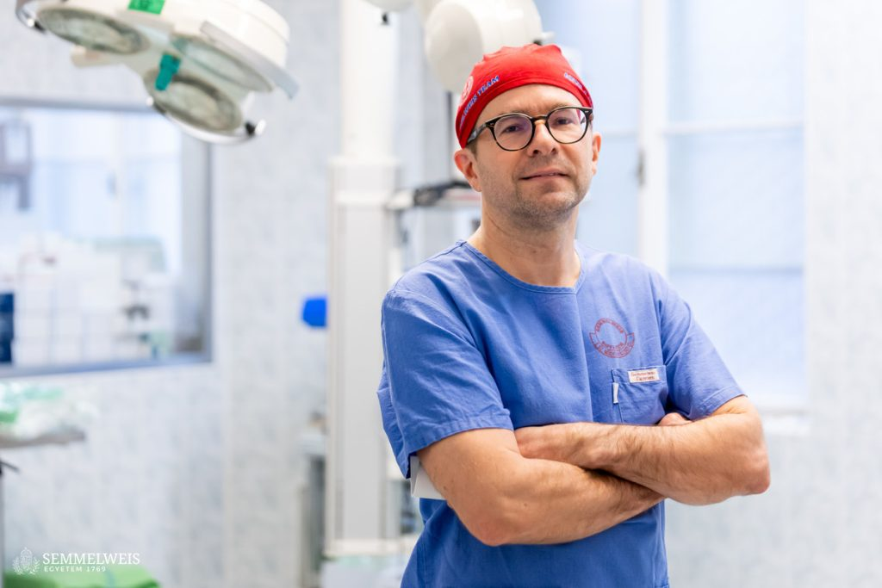 | © Fotó: Kovács Attila - Semmelweis Egyetem
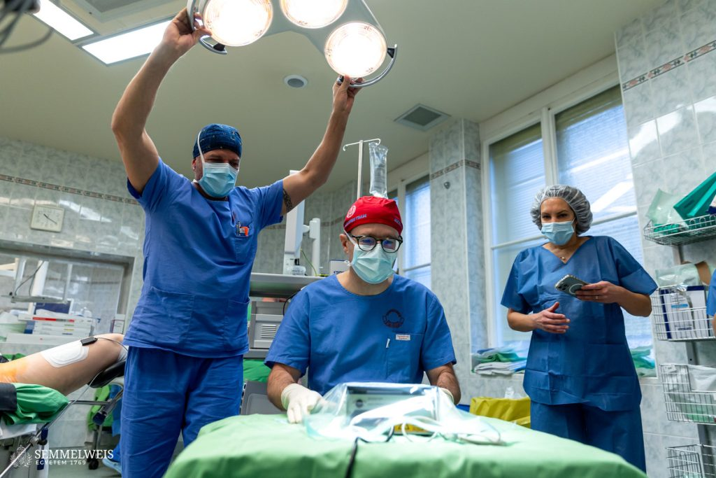 | © Fotó: Kovács Attila - Semmelweis Egyetem
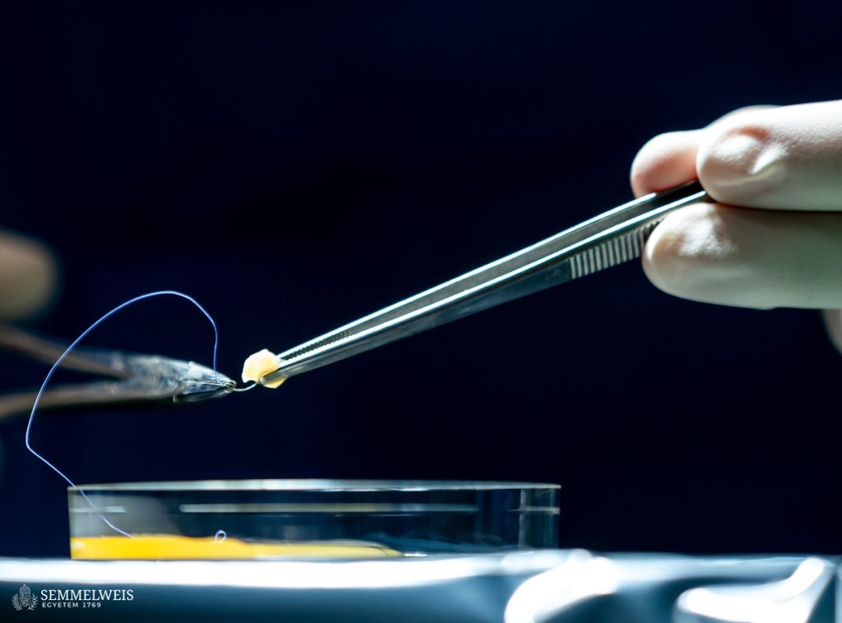 | © Fotó: Kovács Attila - Semmelweis Egyetem
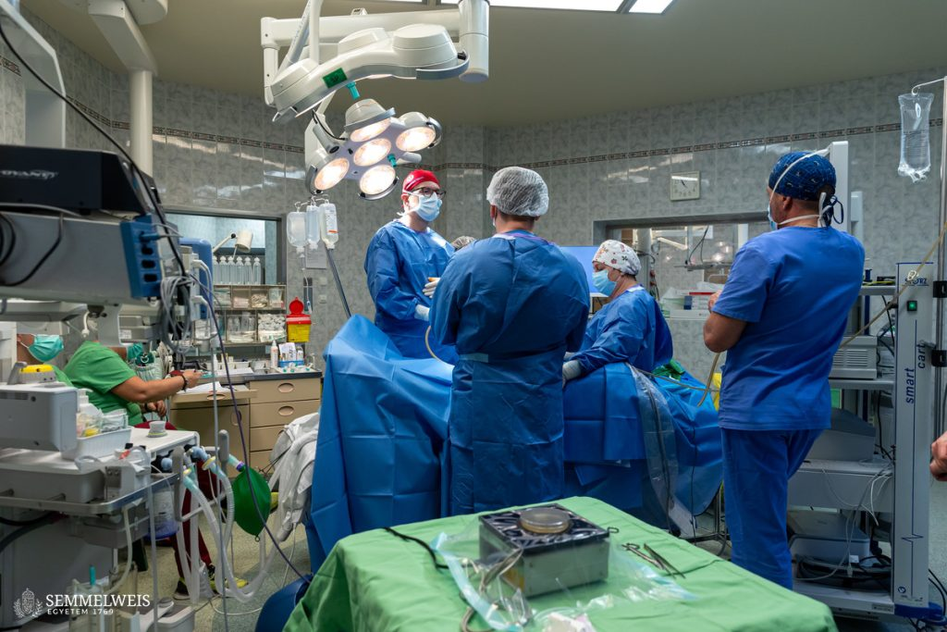 | © Fotó: Kovács Attila - Semmelweis Egyetem
Eredeti tartalom: Semmelweis Egyetem
Továbbította: Helló Sajtó! Üzleti Sajtószolgálat
Ez a sajtóközlemény a következő linken érhető el:

